创建数据库：
CREATE {DATABSAE|SACHEMA}（大括号里必须要写，竖线中二选一）[IF NOT EXISTS] (判断存不存在）db_name(中括号可以写也可以不写）[DEFAULT] CHARACTER SET [=] charset_name

查看当前服务器下的数据库
SHOW {DATABASES|SCHEMAS}

修改数据库
ALTER{DATABASE|SCHEMA} [db_name] [DEFAULT] CHARACTER SET [=] charset_name(修改数据库编码）

删除数据库
DROP {DATABASE|SCHEMA} [IF EXISTS] db_name

查看打开数据库
SELECT DATABASE();

创建数据表
CREATE TABLE [IF NOT EXISTS] tbale_name (column_name(列名） data_type’....)

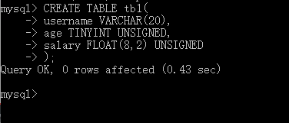
第一列先建一个表
然后建一列用户名列
然后年龄列（UNSIGNED）无负数。
然后工资列

查看数据表列表
SHOW TABLES [FTOM db_name](from主要可以用来查看其他数据库的数据表）

查看数据表结构
SHOW COLUMNS FROM tb1_name

向数据表中写入记录
INSERT[INTO] tb1_name(表名）[（col_name,...)](列名）VALUES（val,...)(值是多少）

查找记录
SELECT expr,...FROM tb1_name;(简略版）
自动编号(必须定义为主键）
AUTO_INCREMENT
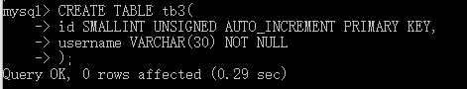

UNIQUE KEY唯一约束
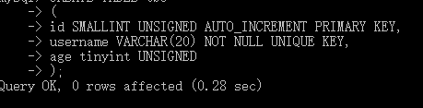

默认值DEFAULT（如果插入一条数据，某列不填入数据，将赋予默认值）
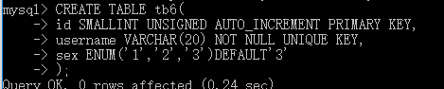

外键约束：FOREIGN KEY
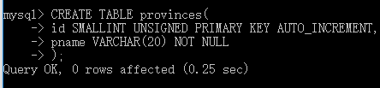创建一张父表
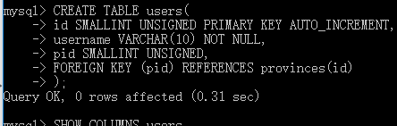创建一张子表
其中FOREIGN KEY 就是外键约束。
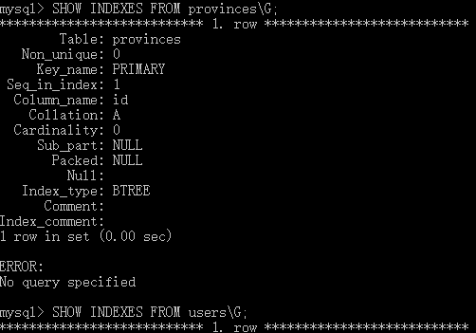
INDEXES 查看表中索引。

外键约束的参照操作
- CASCADE：从父表删除或更新且自动删除或更新子表中匹配的行
- SET NULL：从父表删除或更新行，并设置子表中的外键列为NULL。如果使用该选项，必须保证子表列没有指定NOT NULL。
- RESTRICT:拒绝对父表的删除或更新操作。
- NO ACTION：标准SQL的关键字，在MySQL中与RESTRICT相同。

添加一列：
ALTER TABLE tb1_name ADD [column] col_name column_definition [FIRST|AFTER col_name]

删除列
ALTER TABLE tbl_name DROP [COLUMN] col_name

插入记录
INSERT[INTO] tbl_name [(col_name,...)] {VALUES|VALUE} ({expr|DEFAULT},...),(...),...

INSERT[INTO] tbl_name SET col_name={expr|DEFAULT},...

INSERT[INTO] tbl_name [(col_name,...)]SELECT...(将查询结果插入到指定数据表）

更新记录
UPDATE[LOW_PRIORITY][IGNORE]table_reference SET col_name1={expr1|DEFAULT}[,COL_NAME2={EXPR2|DEFAULT}]...[WHEREwhere_condition]

将查询结果分组
[GROUP BY{col_name|position}[ASC|DESC],...]

对查询结果进行排序
[ORDER BY{col_name|expr|position}[ASC|DESC],...]

如果查看数据表中有乱码，录入数据时编码不同
可以使用 SET NAMES gbk；命令

子查询：
SELECT*FROM t1 WHERE col1=(SELECT col2 FROM t2); 其中子查询就是（）中的查询。

多表更新
UPDATE table_references SET col_name1={expr1|DEFAULT} [,col_name2={expr2|DEFAULT}]...
[WHERE where_condition]

